
หน่วยการเรียนรู้ที่ ๑๙
แผนการจัดการเรียนรู้ที่ ๒

เรื่องที่ ๓ การตั้งคำถามและตอบคำถามเชิงเหตุผลจากเรื่องที่ฟังและดู

ฟัง ดู รู้สนทนา...ภาษาสื่อสาร
การตั้งคำถามและตอบคำถามเชิงเหตุผล

จากเรื่องที่ฟังและดู (๒)

ชั้นประถมศึกษาปีที่ ๔ เวลา ๑ ชั่วโมง

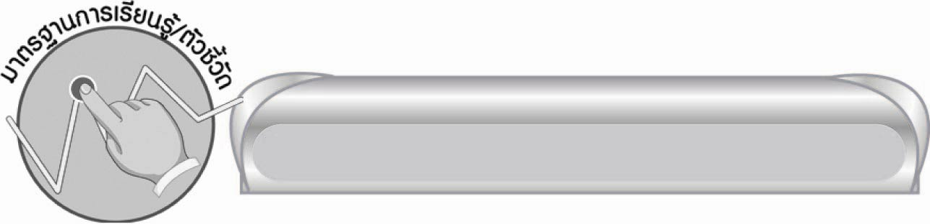
มาตรฐานการเรียนรู้/ตัวชี้วัด

มาตรฐานการเรียนรู้
มาตรฐาน ท ๓.๑ สามารถเลือกฟังและดูอย่างมีวิจารณญาณ และพูดแสดงความรู้ ความคิด
และความรู้สึกในโอกาสต่าง ๆ อย่างมีวิจารณญาณและสร้างสรรค์
ตัวชี้วัด
ท ๓.๑ ป. ๔/๔ ตั้งคำถามและตอบคำถามเชิงเหตุผลจากเรื่องที่ฟังและดู
ท ๓.๑ ป. ๔/๖ มีมารยาทในการฟัง การดู และการพูด

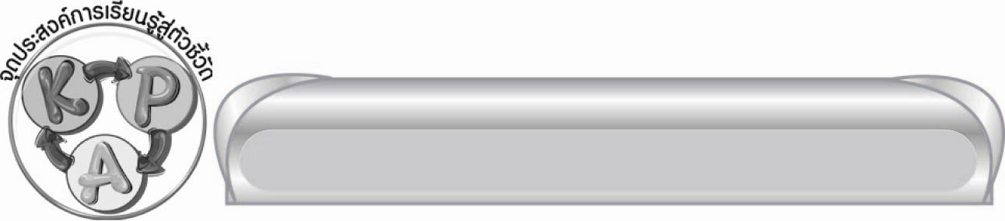
จุดประสงค์การเรียนรู้สู่ตัวชี้วัด

๑. สรุปความรู้จากเรื่องที่ฟังและดู (K)
๒. ตั้งคำถามและตอบคำถามเชิงเหตุผลจากเรื่องที่ฟังและดู (P)
๓. มีมารยาทในการฟัง การดู และการพูด (A)


สาระสำคัญ

การตั้งคำถามและตอบคำถามเชิงเหตุผลจากเรื่องที่ฟังและดูจะทำให้เราสรุปใจความสำคัญ
ของเรื่อง สามารถวิเคราะห์ความน่าเชื่อถือได้มากขึ้น รวมทั้งได้รับความรู้หรือข้อคิดที่นำไปใช้เป็นประโยชน์ได้จากเรื่องที่ฟังและดูนั้น

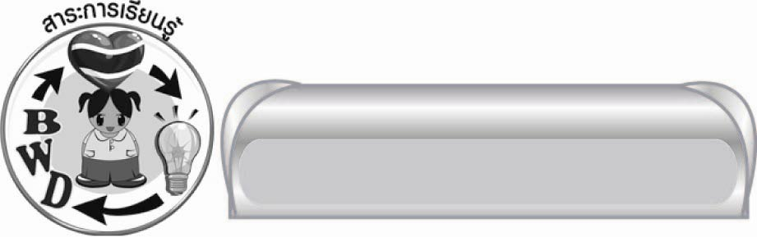
สาระการเรียนรู้

๑. การใช้คำในการตั้งคำถาม
๒. การเรียบเรียงประโยคคำตอบ



สมรรถนะสำคัญของผู้เรียน
๑. ความสามารถในการสื่อสาร
๏ ทักษะการเขียน
๏ ทักษะการฟัง การดู และการพูด
๒. ความสามารถในการคิด
๏ การให้เหตุผล
๏ การจัดระบบความคิดเป็นแผนภาพ
๏ การสรุปความรู้
๏ การประเมินค่า



คุณลักษณะอันพึงประสงค์

ใฝ่เรียนรู้
ตัวชี้วัดที่ ๔.๒ แสวงหาความรู้จากแหล่งเรียนรู้ต่าง ๆ ทั้งภายในและภายนอกโรงเรียนด้วยการเลือกใช้สื่ออย่างเหมาะสม บันทึกความรู้ วิเคราะห์ สรุปเป็นองค์ความรู้ สามารถนำไปใช้ในชีวิตประจำวันได้
รักความเป็นไทย
ตัวชี้วัดที่ ๗.๒ เห็นคุณค่าและใช้ภาษาไทยในการสื่อสารได้อย่างถูกต้องเหมาะสม

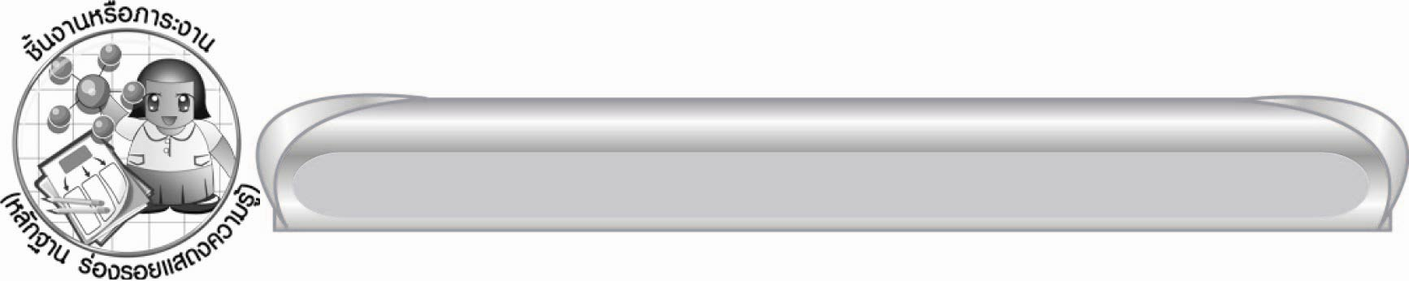
ชิ้นงานหรือภาระงาน (หลักฐาน ร่องรอยแสดงความรู้)

ใบงานเรื่อง การตั้งคำถามและตอบคำถามเชิงเหตุผลจากเรื่องที่ฟังและดู

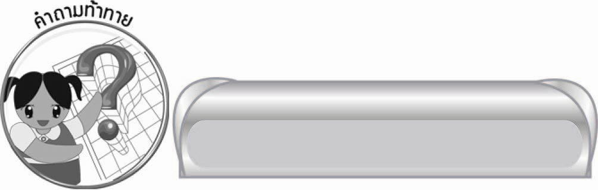
คำถามท้าทาย

การตอบที่ดีควรมีลักษณะอย่างไร

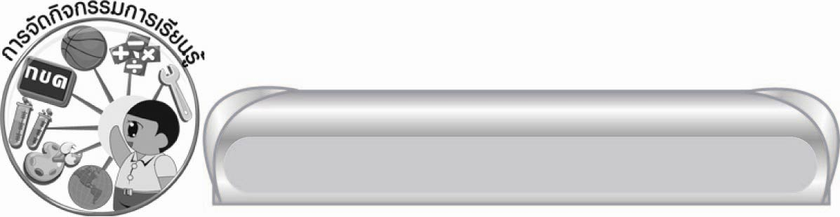
การจัดกิจกรรมการเรียนรู้

๑. ให้นักเรียนแบ่งเป็น ๒ ฝ่าย
ฝ่ายที่ ๑ ตั้งคำถามจากเรื่องที่ฟัง
ฝ่ายที่ ๒ ตอบคำถามเชิงเหตุผลจากเรื่องที่ฟัง
๒. ให้นักเรียนร่วมกันแสดงความคิดเห็นว่าควรตั้งคำถามและตอบคำถามเชิงเหตุผลอย่างไร จากนั้นสรุปเป็นแผนภาพความคิด
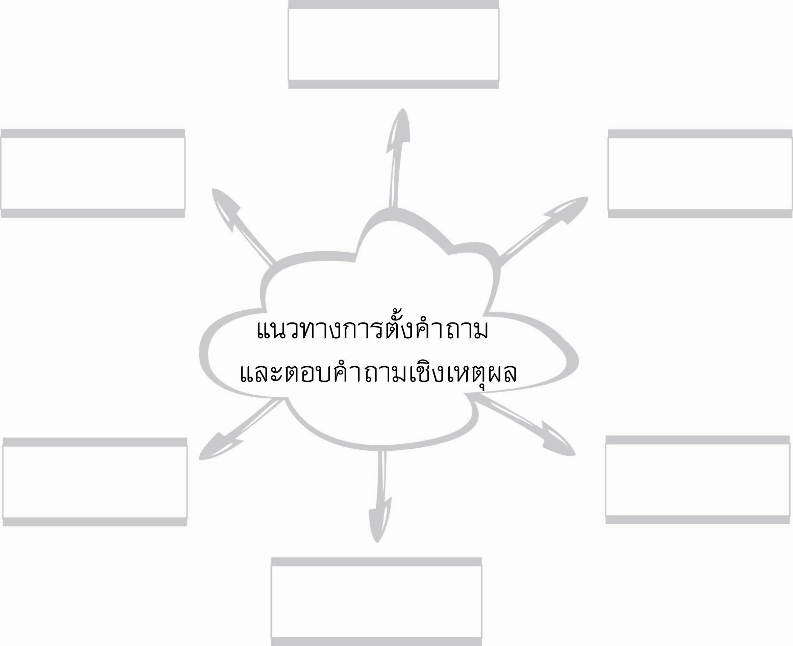

๓. ให้นักเรียนทำใบงานที่ ๒๑ เรื่อง การตั้งคำถามและตอบคำถามเชิงเหตุผล จากเรื่องที่ฟังและดู อาสาสมัครออกมานำเสนอผลงาน จากนั้นรวบรวมผลงานส่งครูเพื่อประเมินเป็นรายบุคคล
๔. ให้นักเรียนร่วมกันสรุปความรู้ ดังนี้
๏ การตั้งคำถามและตอบคำถามเชิงเหตุผลจากเรื่องที่ฟังและดู
จะทำให้เราสรุปใจความสำคัญของเรื่อง สามารถวิเคราะห์ความน่าเชื่อถือได้มากขึ้น รวมทั้งได้รับความรู้หรือข้อคิดที่นำไปใช้เป็นประโยชน์ได้จากเรื่องที่ฟังและดูนั้น
๕. ให้นักเรียนร่วมกันแสดงความคิดเห็น โดยครูใช้คำถามท้าทาย ดังนี้
๏ การตอบที่ดีควรมีลักษณะอย่างไร

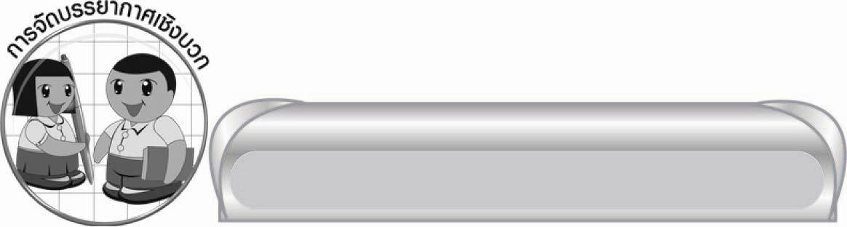
การจัดบรรยากาศเชิงบวก

นักเรียนฟังเรื่องที่ครูอ่าน แบ่งเป็น ๒ ฝ่าย ฝ่ายหนึ่งตั้งคำถาม อีกฝ่ายตอบคำถามอย่างอิสระ


สื่อการเรียนรู้

ใบงาน

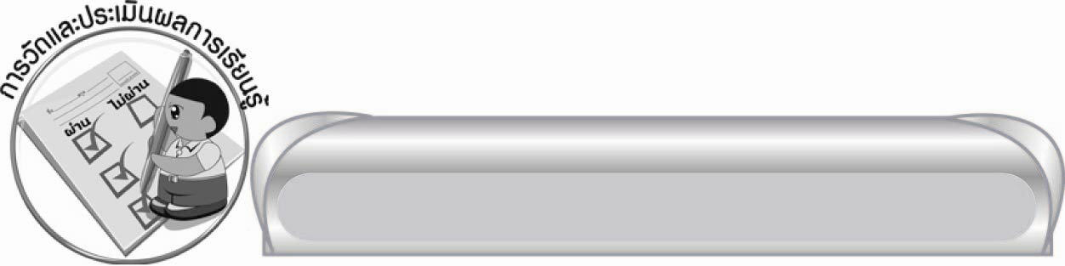
การวัดและประเมินผลการเรียนรู้

๑. วิธีการวัดและประเมินผล
๑) สังเกตพฤติกรรมของนักเรียนในการเข้าร่วมกิจกรรม
๒) ตรวจใบงานที่ ๒๑
๒. เครื่องมือ
แบบสังเกตพฤติกรรมการเข้าร่วมกิจกรรม
๓. เกณฑ์การประเมิน
การประเมินพฤติกรรมการเข้าร่วมกิจกรรม
ผ่านตั้งแต่ ๒ รายการ ถือว่า ผ่าน
ผ่าน ๑ รายการ ถือว่า ไม่ผ่าน

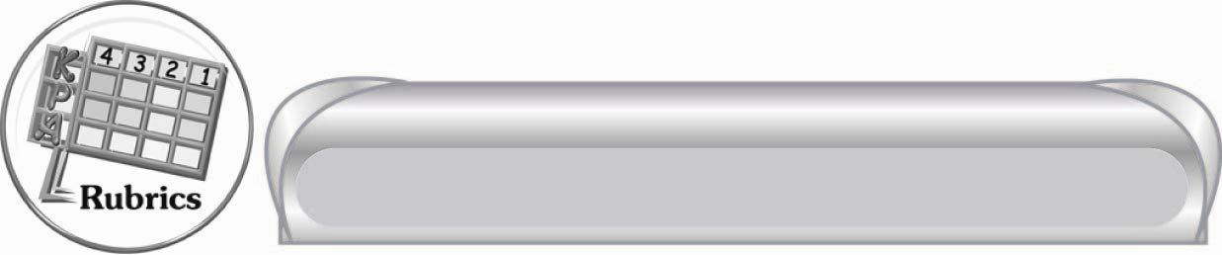
การประเมินผลตามสภาพจริง (Rubrics)

การประเมินใบงานนี้ให้ผู้สอนพิจารณาจากเกณฑ์การประเมินผลตามสภาพจริง (Rubrics)
เรื่อง การตั้งคำถามและตอบคำถามเชิงเหตุผลจากเรื่องที่ฟังและดู

ระดับคะแนน  เกณฑ์การประเมิน | ๔ | ๓ | ๒ | ๑
การตั้งคำถาม  และตอบคำถาม  เชิงเหตุผลจากเรื่องที่ฟังและดู | ตั้งคำถามและตอบคำถามเชิง  เหตุผลได้สัมพันธ์กับเรื่องด้วยตนเอง  ทุกคำถาม  คำถามคำตอบ  มีความชัดเจนเชื่อมโยงกับ  ชีวิตจริง | ตั้งคำถามและตอบคำถามเชิงเหตุผลได้สัมพันธ์กับเรื่องด้วยตนเอง  ทุกคำถาม | ตั้งคำถามและตอบคำถามเชิงเหตุผลได้สัมพันธ์กับเรื่องด้วยตนเองบางคำถาม แต่บางคำถามต้องขอคำแนะนำจากผู้อื่น | ตั้งคำถามและตอบคำถามเชิงเหตุผล ได้สัมพันธ์กับ  เรื่องแต่ต้องขอคำแนะนำจากผู้อื่นทุกคำถาม


ข้อเสนอแนะของผู้บริหารสถานศึกษา
______________________________________________________________________________
______________________________________________________________________________
______________________________________________________________________________
______________________________________________________________________________
______________________________________________________________________________
______________________________________________________________________________
______________________________________________________________________________
______________________________________________________________________________
______________________________________________________________________________
______________________________________________________________________________
______________________________________________________________________________
______________________________________________________________________________
______________________________________________________________________________
______________________________________________________________________________
______________________________________________________________________________
______________________________________________________________________________
______________________________________________________________________________
______________________________________________________________________________
______________________________________________________________________________
______________________________________________________________________________
______________________________________________________________________________
______________________________________________________________________________
______________________________________________________________________________
______________________________________________________________________________

ลงชื่อ_________________________ (ผู้บริหารสถานศึกษา)
(_________________________)
________/________/_______

บันทึกหลังการสอน

ผลการจัดการเรียนการสอน

______________________________________________________________________________
______________________________________________________________________________
______________________________________________________________________________
______________________________________________________________________________
______________________________________________________________________________
______________________________________________________________________________

ปัญหา / อุปสรรค

______________________________________________________________________________
______________________________________________________________________________
______________________________________________________________________________
______________________________________________________________________________
______________________________________________________________________________
______________________________________________________________________________

แนวทางแก้ไข

______________________________________________________________________________
______________________________________________________________________________
______________________________________________________________________________
______________________________________________________________________________
______________________________________________________________________________
______________________________________________________________________________

ลงชื่อ____________________________ (ผู้บันทึก)
(_________________________)
________/________/_______

